PERENCANAAN STRUKTUR BETON BERTULANG HOTEL ”DRACARYS” 13 LANTAI DENGAN SISTEM RANGKA PEMIKUL MOMEN KHUSUS DI KOTA DEPOK BERDSARKAN SNI 1726 – 2019 & SNI 2847 - 2019

Juan Ajiwidarta Anwar¹, Andaryati ^{2*}
^{1,2*}Program Studi Teknik Sipil, Fakultas Teknik, Universitas Wijaya Kusuma Surabaya
Jl. Dukuh Kupang XXV no. 54, Kota Surabaya, 62205, Jawa Timur, Indonesia
E-mail: ¹juantok96@gmail.com & ²andaryati@uwks.ac.id*
*Penulis koresponden

ABSTRAK: Kota Depok adalah sebuah kota yang terletak di Provinsi Jawa Barat, Indonesia. di bagian selatan dari Kota Jakarta. Perencanaan Hotel Dracarys 13 lantai di kota Depok termasuk sebuah bisnis yang besar yang menguntungkan bagi para pebisnis di kota Depok memiliki beberapa wisata yang banyak berbagai macam indahnya, membangun hotel dekat dengan pusat perhatian orang bisa jadi suatu hal positif sebagai tempat istirahat masyarakat dari luar kota, dalam kota dengan fasilitas yang terjamin. Hotel Dracarys 13 lantai direncanakan dengan ukuran 35 x 27 m, dengan ketinggian 52 m. Gedung Hotel Dracarys ini direncanakan menggunakan metode Sistem Rangka Pemikul Momen Khusus (SRPMK), dikarenakan pendetailannya menghasilkan struktur yang daktail (kemampuan suatu struktur dalam berdeformasi inelastic tanpa kehilangan kekuatan yang berarti) yang wajib digunakan di wilayah risiko gempa tinggi, gedung hotel ini direncanakan dengan desain hubungan balok dan kolom beserta juga konsep Strong Coloum Weak Beam yaitu kemampuan kolom harus lebih besar 20% dari balok SNI 2847 – 2019. Beban gempa bangunan didesain berdasarkan standar perencanaan ketahanan gempa untuk bangunan Gedung SNI 1726-2019. Mutu beton = 35 MPa, mutu baja fy = 420 MPa dan fys = 280 MPa. digunakan dalam perencanaan adalalah balok anak atap tipe 1 (BAA1) = 30/40 cm, balok anak atap tipe 2 (BAA2) = 25/40 cm. Dimensi balok anak lantai tipe 3 (BAL3) 25/40 cm, balok anak lantai tipe 2 (BAL2) 30/40 cm. Dimensi balok induk eksterior 40/60 cm dan balok induk interior 40/70 cm. dan dimensi kolom yang digunakan 90/90 cm , 80/80 cm dan 70/70 cm. didapat nilai simpangan horizontal 36,45 mm, lebih kecil dari nilai simpangan antar izin ($∆a$) = 100 mm. Hasil dari pendetailan diperoleh bahwan Hubungan Balok Kolom (HBK) pada struktur gedung Hotel Dracys telah memenuhi persyaratan dalam SNI 2847 – 2019 Pasal 18.8.4.1 dimana φV_{n} ≥ V_{u} = 3.696.070,84 N ≥ 2.812.915,27 N untuk hubungan kolom terkekang oleh 4 balok,dan dimana φV_{n} ≥ V_{u} = 2.608.991,18 N ≥ 1.750.406,83 N untuk hubungan kolom terkekang 3 atau 2 balok Persyaratan Strong Coloum Weak Beam yang tercantum dalam SNI 2847 -2019 Pasal 18.7.3.2 dimana ƩMnc ≥ 1,2 ƩMnb = 7732,15 kNm ≥ 1981,56 kNm telah memenuhi persyartan

KATA KUNCI : Hotel Dracarys, Struktur Gedung Beton Bertulang, Tahan Gempa, Sistem Rangka Pemikul Momen Khusus (SRPMK), Kota Depok

- PENDAHULUAN
Kota Depok adalah sebuah kota yang terletak di Provinsi Jawa Barat, Indonesia. Kota Depok merupakan bagian dari kawasan metropolitan Jabodetabekpunjur dan berada di bagian selatan daerah khusus dari Kota Jakarta. Dalam perencanaan pembangunan hotel di kota Depok termasuk sebuah bisnis yang besar yang menguntungkan bagi para pebisnis yang termasuk sebuah usaha jangka lama begitu juga yaitu kota Depok tersebut yang dipandang dengan perekonomoian berkembang dengan pesat. Kemudian begitu juga di kota Depok memiliki bebrapa wisata yang banyak berbagai macam indahnya, membangun hotel dekat dengan pusat perhatian orang bisa jadi suatu hal positif sebagai tempat istirahat masyarakat dari luar kota, warga negara asing maupun warga dalam kota dengan fasilitas yang terjamin. Indonesia adalah negara dengan aktivitas seismik yang tinggi. Gempa di Indonesia terjadi dengan rata – rata sebanya 400 kali perbulan (BMKG, 2020). Secara geografis Indonesia terletak di antara dua samudera, yaitu Samudera Hindia dan Samudera Pasifik, sedangkan posisi geologis Indonesia pada pertemuan 3 lempeng, yaitu Lempeng Indo-Australia, Lempeng Eurasia, dan Lempeng Pasifik,
Gedung Hotel Dracarys ini didesain 13 lantai di Kota Depok. Untuk bangunan konstruksi gedung bertingkat, pengaruh risiko gempa harus diperhitungkan, kota Depok, merupakan kawasan dengan wilayah risiko gempa tinggi, zona 6. Kota Depok merupakan salah satu kota yang rawan terjadi gempa yang memiliki nilai Respons Spektral 1,2 g terhadap tanah keras batuan Sedang dan berwarna coklat seperti pada Gambar 1 dan Gambar 2.
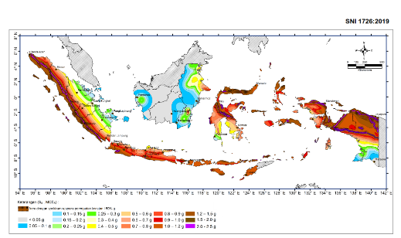
Gambar 1. Peta Gempa Wilayah Indonesia

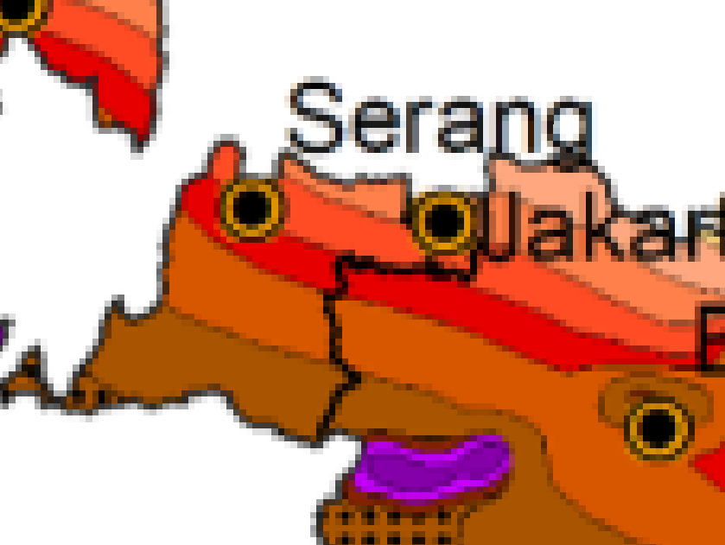
Depok
Gambar 2. Peta MCEr (Ss) di Kota Depok
Terdapat sebuah peristiwa kejadian ada tanggal 23 Januari 2018 pukul 13.35 WIB terjadi gempa bumi berkekuatan magnitudo 6,1 skala ritcher yang terletak berpusat di Lebak , Banten. Gempa ini mengakitbatkan bangunan rumah rusak serta perkantoran dan rumah sakit. Begitupun juga gempa bumi di Cianjur berkekuatan magnitude 5,6 skala ritcher pada tanggal 21 November 2022, Gempa tersebut berdampak besar yang telah mengakibatkan banyaknya korban jiwa dan telah menewaskan sebanyak 162 korban yang meninggal dunia dan 326 luka-luka akibat gempa Cianjur (Badan Penanggulangan Bencana Daerah, 2022).
Berdasarkankan hal tersebut, struktur bangunan bertingkat di Indonesia dirancang dengan tahan gempa. Melatar belakangi peristiwa tersebut, maka direncanakannya bangunan tahan gempa dengan menggunakan Sistem Rangka Pemikul Momen Khusus, untuk menghindari banyaknya korban ketika terjadinya peristiwa gempa. Struktur gedung direncanakan untuk memberikan jaminan keselamatan penghuni gedung, maka dari itu gedung yang direncanakan harus memenuhi standart. Salah satu standart yang digunakan untuk perencanaan struktur bangunan tahan gempa adalah SNI 1726 – 2019,
Keuntungan penggunaan sistem rangka pemikul momen khusus yaitu, SRPMK tidak memerlukan dinding geser (shearwall), ataupun bresing vertikal maupun diagonal sehingga tidak mengganggu para perencana arsitek dalam membuat perencanaan desain bangunan (Hamburger, et al. 2009).
Banyaknya sendi plastis pada sistem rangka pemikul momen khusus memberi keuntungan lain pada sistem ini yaitu memiliki kapasitas yang besar untuk memencarkan gaya gempa. Pada sistem rangka pemikul momen khusus, perancangan balok harus diperhatikan agar pembentukan sendi-sendi plastis terjadi pada bagian balok dekat muka kolom (tanpa adanya kegagalan pada sambungan). Cara yang biasa digunakan untuk membentuk sendi plastis tersebut adalah dengan cara memperlemah bagian balok yang diharapkan menjadi tempat terjadinya sendi plastis (Strong Column Weak Beam).
Pada perencanaan sebuah bangunan gedung Hotel 13 lantai di Depok dengan intensitas gempa di daerah tersebut cukup tinggi, dengan pemodelan struktur bangunan tahan gempa menggunakan rangka beton bertulang .Bangunan didesain berdasarkan Standar Perencanaan Ketahanan Gempa untuk Bangunan Gedung (SNI 1726-2019) dan Tata Cara Perhitungan Struktur Beton Untuk Bangunan Gedung (SNI 2847-2019) yang terbaru. Beserta juga perencanaan gedung Hotel 13 lantai di Depok menggunakaan peraturan yang mengacu pembebanan PPPURG 1987, diharapkan dapat merencanakan struktur gedung tahan gempa yang lebih baik.

Berdasarkan uraian latar belakang diatas, Gedung Hotel Dracarys yang akan dibangun di Kota Depok maka dapat diambil perumusan masalah, sebagai berikut:
Bagaimana pendetailan hubungan balok dan kolom pada struktur gedung Hotel Dracarys 13 lantai yang direncakanan menggunakan sistem rangka pemikul momen khusus (SRPMK) telah memenuhi persyaratan dalam SNI 2847-2019.

Bagaimana mengetahui simpangan antar lantai yang terjadi pada struktur gedung Hotel Dracarys 13 lantai yang direncanakan menggunakan sistem rangka pemikul momen khusus (SRPMK) telah memenuhi persyaratan SNI 1726 – 2019.

Bagaimana menggunakan prinsip SRPMK, Strong Column Weak Beam pada perencanaan struktur gedung Hotel Dracarys 13 lantai di Kota Depok telah memenuhi persyaratan SNI 2847-2019?
Adapun maksud dan tujuan merencanakan gedung sesuai struktur beton bertulang di Kota Depok dengan menggunakan Sistem Rangka Pemikul Momen Khusus (SRPMK):

Untuk mengetahui apakah pendetailan hubungan balok kolom pada struktur gedung Hotel Dracarys 13 lantai yang direncanakan menggunakan SRPMK telah memenuhi persyaratan dalam SNI 2847-2019.
Untuk mengetahui Apakah simpangan antar lantai yang terjadi pada struktur gedung Hotel Dracarys 13 lantai yang direncanakan menggunakan sistem rangka pemikul momen khusus telah memenuhi syarat SNI 1726 – 2019.
Untuk mengetahui apakah pendetailan SCWB pada struktur gedung Hotel Dracarys 13 lantai yang direncanakan menggunakan SRPMK telah memenuhi persyaratan SNI 2847 – 2019.

- METODOLOGI PERENCANAAN
Dalam perencanaan struktur Hotel Dracarys yang digambarkan dalam “flowchart” seperti pada Gambar 8 dan Gambar 9. Diagram alir metodologi perencanaan adalah sebuah gambaran dari proses serta operasional perencanaan berdasarkan urut-urutan dari suatu proses ke proses lainnya. Perencanaan struktur sekunder meliputi pelat, balok anak, balok penggantung lift, dan tangga. Perencanaan struktur primer meliputi kolom dan balok induk. Analisa gaya-gaya dalam portal dengan cara memodelkan gedung dan analisa menggunakan program bantu komputer. Langkah terakhir mengilustrasikan hasil perencanaan dan perhitungan struktur dalam gambar rencana dan juga kesimpulan. Denah lantai 1, denah lantai 2-13, denah atap dan juga tampak bangunan pada Hotel Dracarys ditunjukan pada Gambar 3, Gambar 4, Gambar 5, Gambar 6 dan Gambar 7

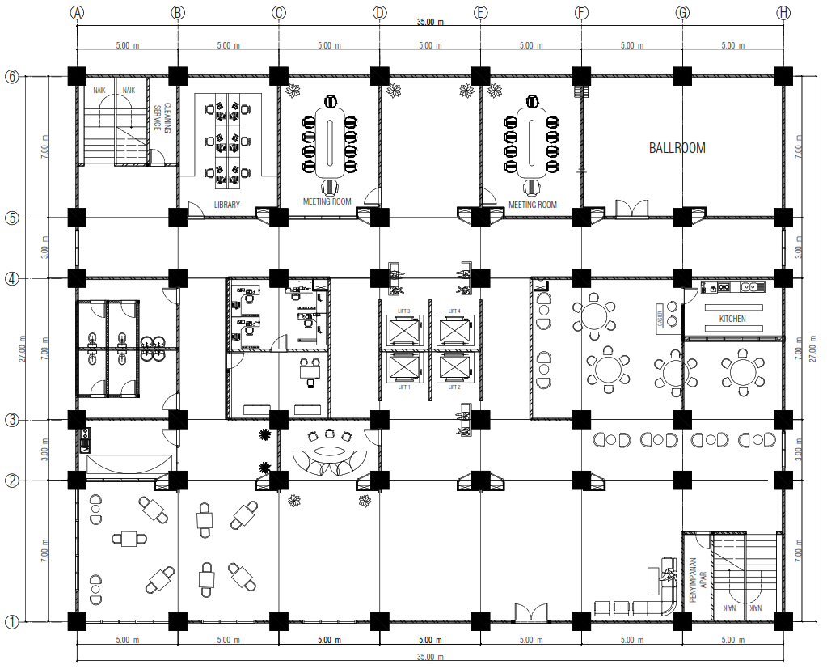
Gambar 3. Denah Lantai 1
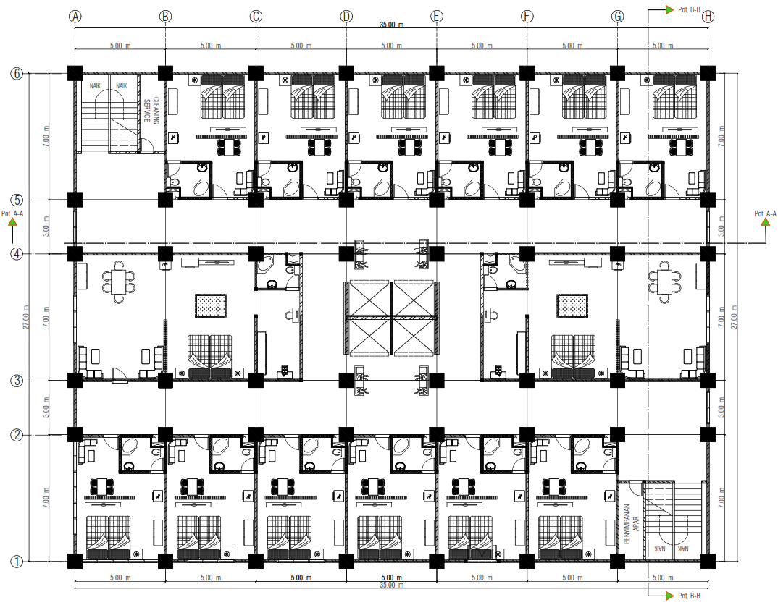
Gambar 4. Denah lantai 2-13
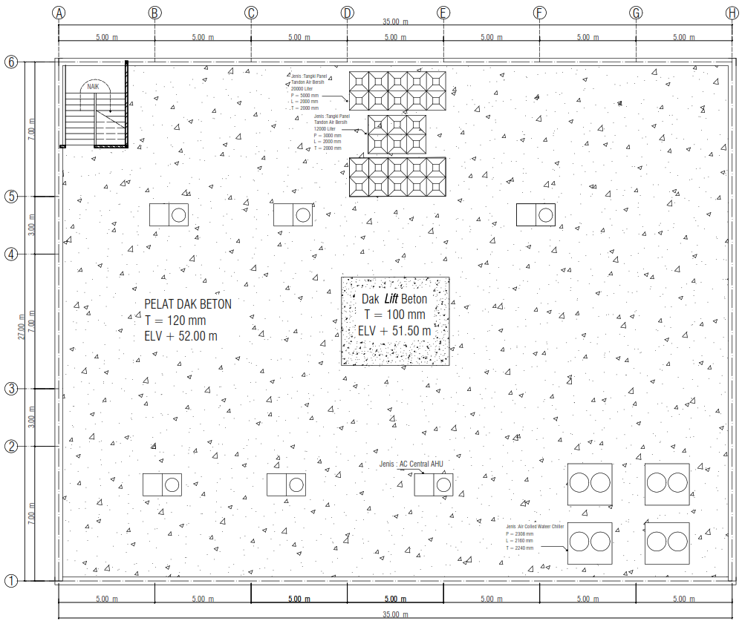
Gambar 5. Denah Atap
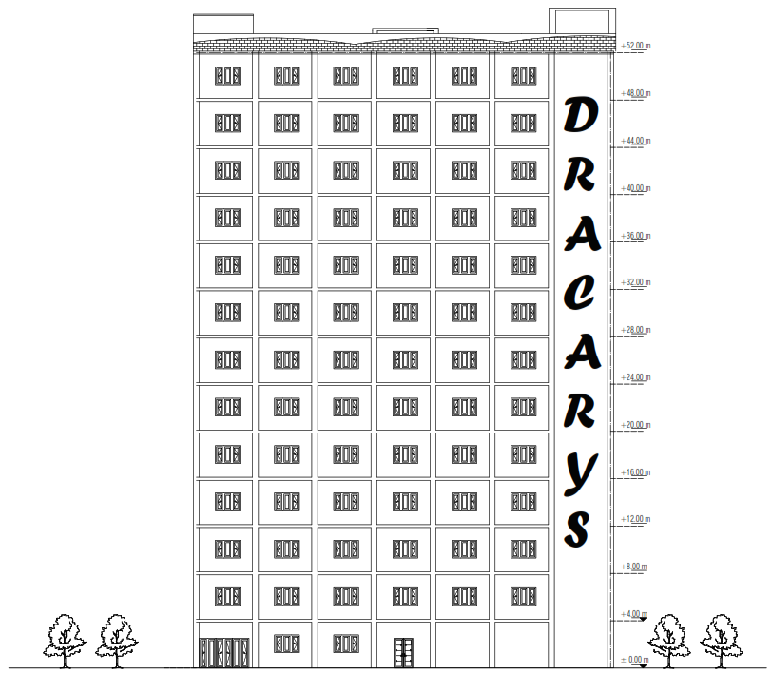
Gambar 6. Tampak Depam
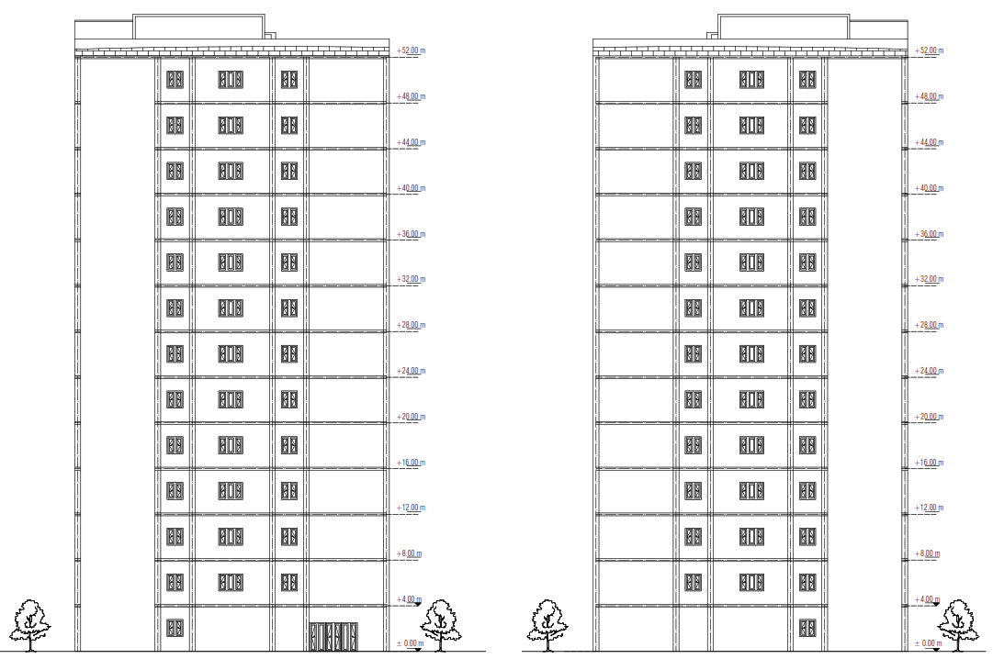
Gambar 7. Tampak Kiri dan Kanan
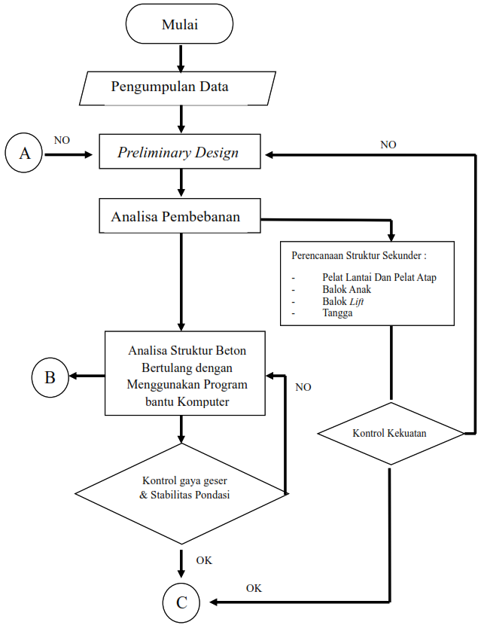
Gambar 8. Diagram Alir Perencanaan (Flowchart)
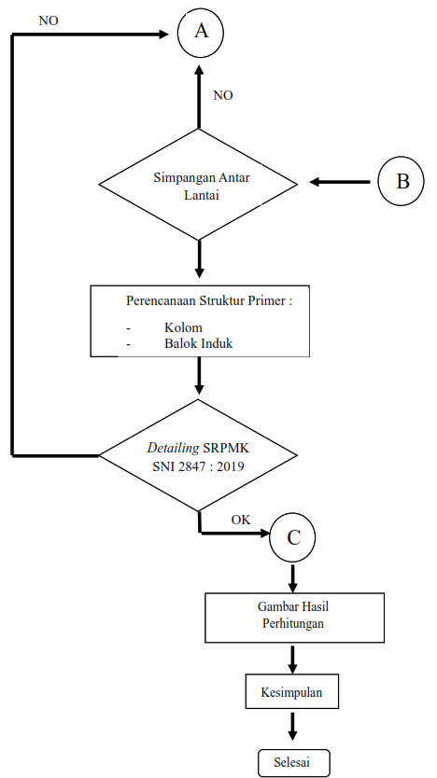

Gambar 9. Diagram Alir Perencanaan (Flowchart) (Lanjutan)

- HASIL DAN PEMBAHASAN
- Preliminary Design
Preliminary Design merupakan tahapan awal dalam merencanakan struktur Hotel Dracarys dengan memperkirakan dimensi dari setiap komponen struktur sekunder maupun struktur primer.

- Perencanaan Struktur Sekunder
Struktur sekunder merupakan komponen struktur yang terdiri (pelat atap, pelat lantai, balok anak, balok lift dan tangga) yang dapat direncanakan terpisah dari struktur utama dan tidak direncanakan memikul beban lateral gempa, akan tetapi struktur ini tetap membebani struktur primer sebuah gedung. Struktur sekunder direncanakan hanya menahan beban yang mengakibatkan lentur, jika terjadi gempa struktur sekunder dapat mengalami kerusakan.

- Perencanaan Pelat
- Pelat Atap
Pelat atap rencana digunakan tebal 12 cm. Berdasarkan PBI 1971, momen pelat atap yang diambil yaitu momen yang terbesar dengan arah X = 1372,34 Kgm dan arah Y = 985,77 Kgm. Hasil penulangan yang didapat yaitu arah X = D13 – 250 mm dan arah Y = D13 – 300 mm.

- Pelat Lantai
Pelat lantai rencana digunakan tebal 12 cm. Berdasarkan PBI 1971, momen pelat atap yang diambil yaitu momen yang terbesar dengan arah X = 435,59 Kgm dan arah Y = 312,89 Kgm. Serta hasil penulangan yang didapat yaitu arah X = D13 – 300 mm dan arah Y = D13 – 300 mm.

- Perencanaan Balok Anak
- Balok Anak Atap (BAA 1 30/40)
Direncanakan balok anak tipe BAA 1 dengan penampang 30/40 cm, $\left(f_{c}^{'}\right)$ = 35 MPa dan $\left(f_{y}\right)$ = 420 MPa. Gaya dalam balok anak didapatkan dari hasil perhitungan dan analisis beban yaitu diperoleh nilai terbesar momen Mu tumpuan = 138447611 Nmm, Mu lapangan = 69223805 Nmm dan gaya geser Vu = 166024,45 N. Didapat tulangan yang digunakan seperti Tabel 1.

Tabel 1. Rekapitulasi Penulangan Balok Anak Atap.
Tipe | Dimensi (mm) | Tulangan | Tumpuan | Lapangan
BAA1 | 30/40 | Atas | 6D16 | 3D16
BAA1 | 30/40 | Bawah | 4D16 | 4D16
BAA1 | 30/40 | Sengkang | $∅$8-100 | $∅$8-150
BAA2 | 25/40 | Atas | 4D12 | 2D16
BAA2 | 25/40 | Bawah | 3D12 | 3D16
BAA2 | 25/40 | Sengkang | $∅$8-100 | $∅$8-150

- Balok Anak Lantai (BAL 3 30/45)
Direncanakan balok anak tipe BAL 3 dengan penampang 25/40 cm, $\left(f_{c}^{'}\right)$ = 35 MPa dan $\left(f_{y}\right)$ = 420 MPa. Gaya dalam balok anak didapatkan dari hasil perhitungan dan analisis beban yaitu diperoleh nilai terbesar momen Mu tumpuan = 16285181,60 Nmm, Mu lapangan = 7644064,82 Nmm dan gaya geser Vu = 2864,79 N. Didapat tulangan yang digunakan seperti Tabel 2.

Tabel 2. Rekapitulasi Penulangan Balok Anak Lantai
Tipe | Dimensi (mm) | Tulangan | Tumpuan | Lapangan
BAL2 | 30/40 | Atas | 5D16 | 3D16
BAL2 | 30/40 | Bawah | 3D16 | 4D16
BAL2 | 30/40 | Sengkang | $∅$8-100 | $∅$8-150
BAL3 | 25/40 | Atas | 3D16 | 2D16
BAL3 | 25/40 | Bawah | 2D16 | 3D16
BAL3 | 25/40 | Sengkang | $∅$8-100 | $∅$8-150

- Perencanaan Balok Penggantung Lift
Direncanakan balok penggantung lift dengan penampang 20/35 cm, $\left(f_{c}^{'}\right)$ = 35 MPa dan $\left(f_{y}\right)$ = 420 MPa. Gaya dalam balok anak didapatkan dari hasil perhitungan dan analisis beban yaitu diperoleh nilai terbesar momen Mu tumpuan = 77723000 Nmm, Mu lapangan = 33290300 Nmm dan gaya geser Vu = 105154,4 N. Didapat tulangan yang digunakan seperti Tabel 3.

Tabel 3. Rekapitulasi Penulangan Balok Penggantung Lift
Tipe | Dimensi (mm) | Tulangan | Tumpuan | Lapangan
BL | 20/35 | Atas | 4D16 | 2D16
BL | 20/35 | Bawah | 3D16 | 3D16
BL | 20/35 | Sengkang | $∅$8-100 | $∅$8-140

- Perencanaan Tangga
Direncanakan pelat tangga tebal 15 cm , ($f_{c}^{'}$) = 25 Mpa dan ($f_{y}$) = 420 Mpa. Gaya dalam pelat tangga didapatkan dari hasil perhitungan dan analisis beban, diperoleh nilai terbesar momen Mu tangga = 40842400 Nmm dan Mu lapangan = 32624400 Nmm. Didapat tulangan yang digunakan seperti Tabel 4.

Tabel 4. Rekapitulasi Penulangan Pelat Tangga
Tipe | Tebal (mm) | Tulangan
Tipe | Tebal (mm) | Utama | Susut
Pelat Tangga | 150 | D13 - 150 | Ø8 - 150
Pelat Bordes | 150 | D13 - 150 | Ø8 - 150

Direncanakan balok bordes dengan penampang 20/30 cm, $\left(f_{c}^{'}\right)$ = 25 Mpa dan ($f_{y}$) = 420 Mpa. Gaya dalam balok bordes didapatkan dari hasil perhitungan dan analisis beban yaitu diperoleh nilai momen Mu tumpuan = 33518674 Nmm, Mu lapangan = 15733255,15 Nmm, dan gaya geser Vu = 64830,82 N. Didapat tulangan yang digunakan seperti Tabel 5.

Tabel 5. Rekapitulasi Penulangan Balok Bordes
Tipe | Dimensi (cm) | Tulangan | Tumpuan | Lapangan
BB | 20/30 | Atas | 4D12 | 2D12
BB | 20/30 | Bawah | 2D12 | 3D12
BB | 20/30 | Sengkang | $∅$8-100 | $∅$8-120

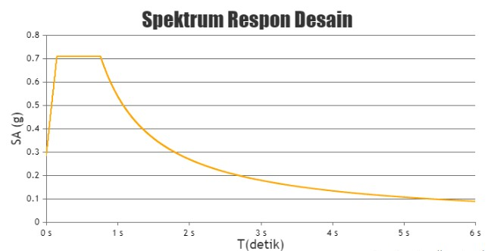
Gambar 10. Respon Spektrum Kota Depok (SD – Tanah Sedang)

- Perhitungan Beban Geser Dasar Seismik
Perhitungan beban gempa mengacu pada SNI 1726-2019 yang dinyatakan untuk distribusi gaya gempa berdasarkan geser dasar seismik yang dibagi sepanjang tinggi struktur gedung. Tinggi antar lantai gedung Hotel DRACARYS adalah 4 meter, Faktor Keutamaan Gempa (Ie) = 1,0,
Klasifikasi Situs Tanah = SD – Tanah Sedang, Nilai Sds Kota Depok = 0,68, Nilai S_{D1} Kota Depok = 0,55, dan R = 8. Parameter respon spektra Kota Depok pada Gambar 10 diperoleh melalui link website rsa.ciptakarya.pu.go.id/2021.
Klasifikasi situs tanah ditentukan berdasar data SPT yang mengacu pada peraturan SNI 1726:2019, yaitu ΣN = ΣT / ΣN' = 25,2451. Diperoleh klasifikasi situs adalah Tanah Lunak karena 15 > 25,2451. Distribusi beban gempa Fi diperhitungkan berdasarkan peraturan SNI 1726:2019
Pasal 7.8.3 seperti pada Tabel 6 dimana k merupakan eksponen yang terkait dengan periode struktur dengan nilai k = 1. Apabila T ≤ 0,5 detik, nilai k = 1. Untuk T ≥ 2,5 detik, nilai k = 2. Dan untuk 0,5 < T < 2,5 detik, nilai k = 2 atau dengan interpolasi linier antara 1 dan 2.
k = $1-\left(\frac{Ta-0,5}{2,5-0,5}\right)\left(2-1\right)$ …………… (1)

= $1-\left(\frac{1,63-0,5}{2,5-0,5}\right)\left(2-1\right)$
= 1,565
Nilai beban gempa statik ekivalen (Fi) didapat dengan menggunakan perumusan berikut :
Fi = $\frac{Wi . {hi}^{k}}{Σ Wi . {hi}^{k}} . V$ …………… (2)
Untuk Lantai 13 (atap) diperoleh :
Fi = $\frac{Wi . {hi}^{k}}{Σ Wi . {hi}^{k}} . V$
$=\frac{951451 . {52}^{1,565}}{461244987,63}$ x 683105,75 = 70073,91 Kg

Lantai | Beban Geser (Kg) | Tinggi Lantai (m) | Berat (Kg) | Faktor (k) | W.Z^k | Fi
13 | 583981.92 | 52 | 951451,00 | 1,565 | 461244987,63 | 70073,91
12 | 907675.04 | 48 | 1818228,40 | 1,565 | 777662171,10 | 118145,08
11 | 907675.04 | 44 | 1818228,40 | 1,565 | 678659410,75 | 103104,24
10 | 907675.04 | 40 | 1818228,40 | 1,565 | 584618189,20 | 88817,18
9 | 907675.04 | 36 | 1818228,40 | 1,565 | 495749004,39 | 75315,87
8 | 907675.04 | 32 | 1818228,40 | 1,565 | 412295080,71 | 62637,27
7 | 907675.04 | 28 | 1818228,40 | 1,565 | 334542082,51 | 50824,77
6 | 907675.04 | 24 | 1818228,40 | 1,565 | 262832478,39 | 39930,40
5 | 907675.04 | 20 | 1818228,40 | 1,565 | 197587915,79 | 30018,23
4 | 907675.04 | 16 | 1818228,40 | 1,565 | 139346546,50 | 21170,00
3 | 907675.04 | 12 | 1818228,40 | 1,565 | 88831518,70 | 13495,59
2 | 907675.04 | 8 | 1818228,40 | 1,565 | 47096026,44 | 7154,99
1 | 907675.04 | 8 | 1818228,40 | 1,565 | 15917407,08 | 2418,23
 |  |  |  |  | 4496382819,20
Tabel 6 Perhitungan Beban Gempa Tiap Lantai

Pemodelan struktur 3 dimensi (3D) gedung Hotel Dracarys menggunakan program struktur seperti pada Gambar 11. Selanjutnya di input kombinasi pembebanan, dan dilakukan run analyze untuk mengetahui nilai gaya – gaya dalam yang terjadi pada pemodelan . Hasil analisa kekuatan struktur gedung Hotel Dracarys diperoleh seperti pada Gambar 12. Penentuan simpangan antar lantai (Δ) diperhitungkan berdasarkan perbedaan defleksi sebagai pusat massa di tingkat teratas dan terbawah yang akan ditinjau. Simpangan antar lantai (δx) tidak diijinkan melebihi simpangan antar lantai ijin (Δa) yang telah ditetapkan pada peraturan SNI 1726:2019 seperti pada Tabel 7. Gambar simpangan antar lantai yang terjadi pada gedung arah X dan Y ditampilkan pada Gambar 12(a) dan 12(b).

Gambar 11. Bentuk 3D Gedung Hotel Dracarys

Diperoleh simpangan terbesar arah X sebesar 36,45 mm dan arah Y sebesar 41,93 mm, lebih kecil dari simpangan ijin Δa(ijin) = 100 mm. Hal ini menunjukkan gedung mampu menahan gaya gempa yang terjadi.
Untuk nilai k yang menggunakan interpolasi linier dengan nilai Ta = 1,63 dapat dihitung dengan menggunakan perumusan :

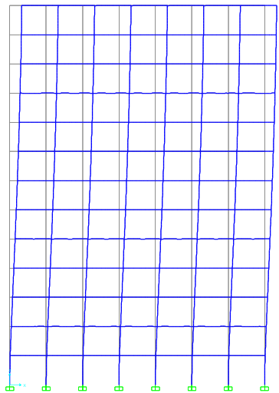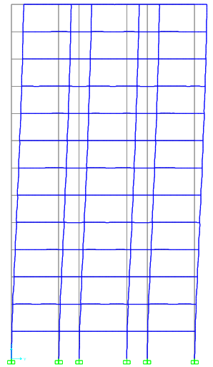
(a) | (b)

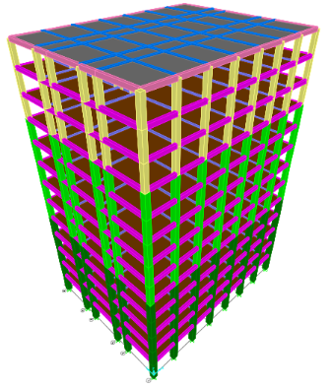
- Perencanaan Struktur Primer
Struktur Primer meruapakan komponen utama yang terdiri dari balok induk, kolom,. Kekakuan dari komponen struktur dapat mempengaruhi perilaku bangunan, struktur primer direncanakan sebagai mempertimbangkan kemungkinan terjadinya keruntuhan karena gaya gempa dapat diperkecil. Struktur primer pada tugas akhir ini direncanakan tahan gempa dengan metode Sistem Rangka Permikul Momen K husus.

Tabel 7. Simpangan Anatai Lantai pada Gedung Hotel Dracarys

Lantai | h_{sx}  (mm) | δx  (mm) | δy  (mm) | Δx  (mm) | Δy  (mm) | (ijin)  (mm) | Ket.
Atap | 4000 | 36,45 | 41,93 | 6,93 | 10,18 | 100 | Aman
13 | 4000 | 35,19 | 40,08 | 9,90 | 13,20 | 100 | Aman
12 | 4000 | 33,39 | 37,68 | 12,43 | 15,68 | 100 | Aman
11 | 4000 | 31,13 | 34,83 | 13,04 | 16,23 | 100 | Aman
10 | 4000 | 28,76 | 31,88 | 14,74 | 17,71 | 100 | Aman
9 | 4000 | 26,08 | 28,66 | 16,39 | 19,20 | 100 | Aman
8 | 4000 | 23,10 | 25,17 | 17,99 | 20,68 | 100 | Aman
7 | 4000 | 19,83 | 21,41 | 19,58 | 21,95 | 100 | Aman
6 | 4000 | 16,27 | 17,42 | 19,64 | 21,73 | 100 | Aman
5 | 4000 | 12,70 | 13,47 | 20,57 | 22,33 | 100 | Aman
4 | 4000 | 8,96 | 9,41 | 20,74 | 22,11 | 100 | Aman
3 | 4000 | 5,19 | 5,39 | 18,70 | 19,53 | 100 | Aman
2 | 4000 | 1,79 | 1,84 | 9,85 | 10,12 | 100 | Aman
1 | 0 | 0 | 0 | 0 | 0 | 0 | Aman
- Perencanaan Balok Induk
Dalam perencanaan gdeung Hotel Dracarys,
terdapat dua tipe balok induk, diantaranya balok induk ekterior dan balok induk interior.
Diperlukan pemeriksaan momen – momen yang terjadi pada setiap balok yang dapat dilihat pada Tabel 8.

Tabel 8. Rekapitulasi Penulangan Balok Induk 40/60 cm
Tulangan | Tumpuan (mm) | Lapangan (mm)
Atas | 6D22 | 4D22
Tengah (Torsi) | 4D16 | 4D16
Bawah | 4D22 | 6D22
Sengkang | 3D13-100 | 3D$13$-150

Tabel 9. Output Momen Balok Induk
Momen | Besar (Nmm)
Tumpuan Negatif | 300072800,75
Tumpuan Positif | 150624652,28
Lapangan Positif | 300072800,75
Lapangan Negatif | 190708549,62

- Balok Induk 40/70 cm
Direncanakan balok induk menggunakan dimensi 40/70 cm, $\left(f_{c}^{'}\right)$ = 35 MPa dan $\left(f_{y}\right)$ = 420 MPa.. Gaya dalam balok induk didapatkan dari hasil perhitungan dan analisis beban. Didapat tulangan yang digunakan seperti Tabel 9 dengan sket gambar penulangan seperti pada Gambar 13.
Tabel 10. Rekapitulasi Penulangan Balok Induk 40/70 cm
Tulangan | Tumpuan (mm) | Lapangan (mm)
Atas | 10D22 | 7D22
Tengah (Torsi) | 4D16 | 4D16
Bawah | 7D22 | 10D22
Sengkang | 3D13-100 | 3D13-150

- Balok Induk 40/60 cm
Direncanakan Balok Induk menggunakan dimensi 40/60 cm, $\left(f_{c}^{'}\right)$ = 35 MPa dan $\left(f_{y}\right)$ = 420 Mpa. Gaya dalam balok Induk didapatkan dari
hasil perhitungan dan analisis beban. Didapat tulangan yang digunakan seperti Tabel 10 Dengan sket gambar penulangan seperti Gambar 14.
- s Perencanaan Kolom
Kolom direncanakan menggunakan dimensi 90/90 cm, 80/80 cm & 70/70 cm. berdasarkan konfigurasi menggunakan program bantu, diperoleh $ρ=0,025$sehingga nilai $0,001<ρ<0,06=0,001<0,0151<0,06$ terpenuhi. Kekuatan tekan kolom ditentukan menggunakan rumusan berikut :
$∅Pn max=∅0,85((0,85×f_{c}^{'}\left(Ag-Ast\right)+\left(f_{y}×Ast\right))$
$∅Pn max>Pu=$ 92593334,29 N > 8209052 N

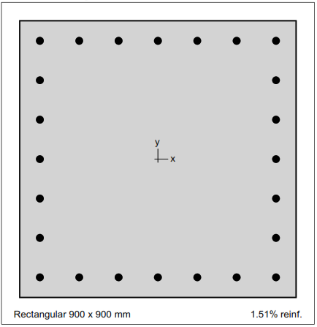
Gambar 12. Konfigurasi Penulangan Kolom
Tabel 11. Rekapitulasi Penulangan Kolom
Kolom | Dimensi (cm) | Tulangan | Mn (Tonm) | φPn (Ton)
K1 | 90 x 90 | 24 D 25 | 497,57 | 10652,66
K2 | 80 x 80 | 20 D 25 | 360,91 | 8809,53
K3 | 70 x 70 | 16 D 25 | 246,70 | 7005,08

Cek Persyaratan Strong Coulumn Weak Beam
Kekuatan lentur kolom harus memenuhi pedoman SNI 2847 – 2019 Pasal 18.7.3.2 berikut :
Komponen struktur yang terhubung, sambungan seperti sambungan balok – balok atau sambungan balok – kolom digunakan dalam
Perencanaan struktur bangunan bertingkat. SNI 2847 – 2019 Pasal 18.8 mengatur pertemuan . antara balok dengan kolom SRPMK. Terdapat dua jenis hubungan balok dan kolom, antara lain
$∑$Mnc $≥$ 1,2 $∑$Mnb
7732,15 Knm $≥$ 1981,56 Knm
Untuk persyaratan Strong Column Weak Beam telah terpenuhi dan dapat disimpulkan bahwa kolom yang direncanakan termasuk dalam sistem penahan gempa.
3.4.3 Perencanaan Hubungan Balok Kolom Untuk menyalurkan gaya dalam antara

dapat dilihat pada Gambar 15.

- Terkekang Empat Balok
Tulangan tarik tekan balok T1 dan T2 yang disambungankan ke HBK menentukan gaya
geser yang diaplikasikan pada kolom HBK K1 dan keempat balok induk yang mengekang kolom . Detail hubungan kolom terkekang
empat balok seperti Gambar 16.
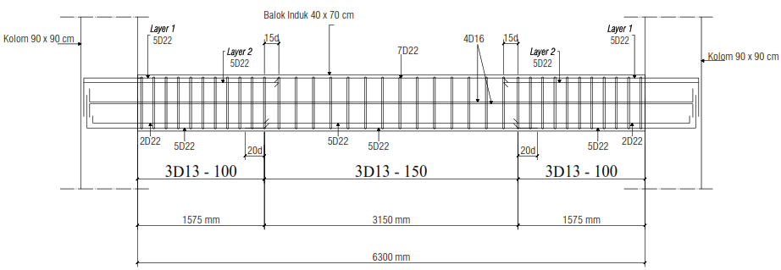
.Gambar 13. Sket Denah Penulangan Balok Induk 40/70 cm

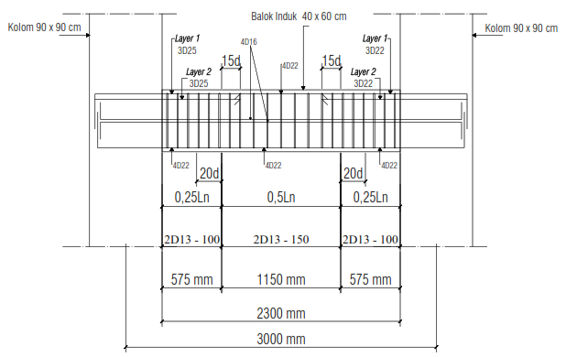

Gambar 14. Sket Denah Penulangan Balok Induk 40/60 cm

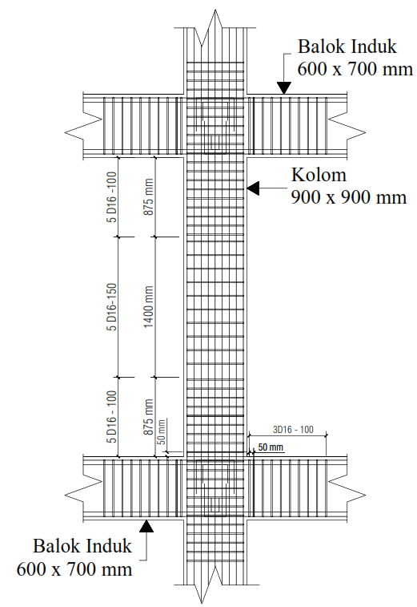
Gambar 15. Detail Hubungan Balok dan Kolom
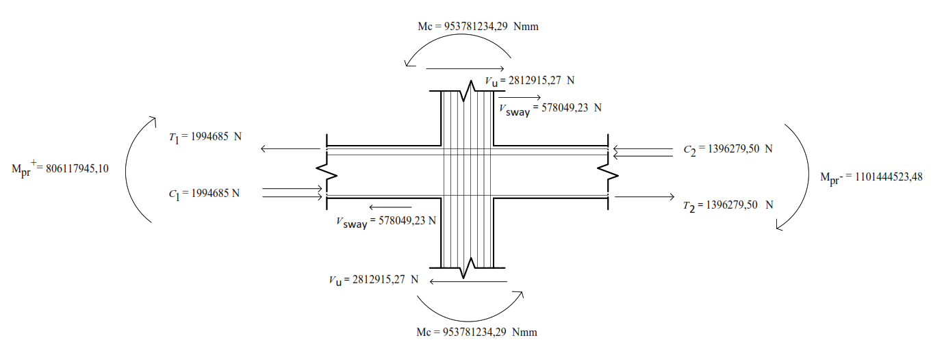

Gambar 16. Hubungan Balok Kolom Terkekang Empat Balok

- Terkekang Tiga atau Dua balok
yang diaplikasikan pada kolom HBK K1 dan
Tulangan tarik dan tekan balok T1 yang dihubungkan ke HBK menentukan gaya geser dan ketiga atau kedua balok induk yang mengekang kolom. Detail hubungan kolom terkekang tiga atau dua balok seperti Gambar 17.

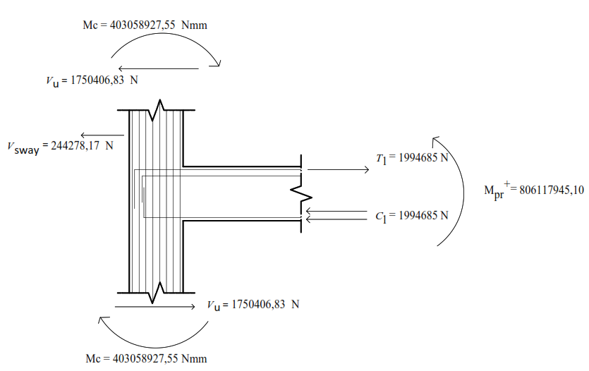

Gambar 17. Hubungan Balok Kolom Terkekang Tiga atau Dua Balok

- Perencanaan Pondasi
Pondasi adalah bagian terendah dari bangunan yang meneruskan beban bangunan ke tanah atau batuan yang ada di bawahnya. Terdapat dua klasifikasi pondasi, yaitu pondasi dangkal didefinisikan sebagai pondasi yang mendukung bebannya secara lansung, seperti pondasi telapak, pondasi memanjang dan pondasi rakit. Sedangkan pondasi dalam meruapakan pondasi yang meneruskan beban bangunan ke tanah keras atau batuan yang terletak relatif jauh dari permukaan, contohnya pondasi sumuran dan pondasi tiang (Hardiatmo, 2011).
Perencanaan struktur bawah gedung Hotel Dracarys menggunakan pondasi tiang pancang dengan material beton bertulang. Direncanakan dimensi dengan diameter 600 mm jenis prestressed concrete spun piles produk dari PT. Wijaya Karya Beton. Ptiang didapat 1028 Ton. Dengan

Daya Dukung Tiang Kelompok
P_{ijin grub} = P_{ijin tiang bersih} . Eg = 220,19 . 0,717 =
157,96 Ton
Dilakukan kontrol terhadap beban yang bekerja
di atas pondasi tiang, jika $ΣP_{ijin grup}>beban \left(P\right)$ maka pondasi mampu menerima beban yang diberikan. Dapat dilihat pada kontrol perhitungan pada tiang pancang dengan menggunakan persamaan dibawah ini :
P2 =$\frac{P}{n}+\frac{Mx}{Σx^{2}}+\frac{My}{Σy^{2}}=\frac{918,58}{7}+\frac{44,51 x 1,5}{3}+\frac{50,33 x 1,5}{4,25}=$ 150,74 Ton
$beban \left(P\right)< ΣP_{ijin grup}=$ 150,74 Ton < 157,96 Ton

Untuk hasil kontrol satu tiang pancang pada satu kelompok tiang dapat dilihat pada Tabel 12.

Tabel 12 Hasil Kontrol Pmax Satu Tiang Pancang pada Satu Kelompok Tiang

Titik | Jumlah Tiang | P (ton) | Mx (ton.m) | My (ton.m) | Pmax (ton) | Pijin group (ton) | Kontrol
 |  |  |  |  | (1) | (2) | (1) < (2)
E3 | 7 | 837,09 | 50,33 | 44,51 | 150,74 | 157,96 | OK
D1 | 6 | 658,56 | 48,11 | 42,87 | 148,07 | 157,96 | OK
H1 | 4 | 438,73 | 45,09 | 43,28 | 152,06 | 166,85 | OK

Perhitungan Pile Cap
Dari hasil perhitungan kelompok tiang pancang, didapatkan 3 tipe pile cap yang harus direncanakan. Pada perencanaan tebal pile cap harus memenuhi ketentuan bahwa kekuatan geser nominal harus lebih besar dari geser ponds yang terjadi. Setelah dianalisa didapatkan bahwa:
        - Pile cap 1
Direncanakan tebal pile cap yang digunakan 120 cm dengan dimensi 480/480 cm.
𝜙𝑉𝑐≥Σ𝑃𝑢𝑡𝑖𝑎𝑛𝑔= 2797,15 ≥ 933,55 Ton
        - Pile cap 2
Direncanakan tebal pile cap yang digunakan 100 cm dengan dimensi 480/330 cm.
𝜙𝑉𝑐≥Σ𝑃𝑢𝑡𝑖𝑎𝑛𝑔= 2797,15 ≥ 708,33 Ton

        - Pile cap 3
Direncanakan tebal pile cap yang digunakan 80 cm dengan dimensi 330/330 cm.
𝜙𝑉𝑐≥Σ𝑃𝑢𝑡𝑖𝑎𝑛𝑔= 2797,15 ≥ 470,68 Ton

Untuk hasil kontrol geser ponds menunjukkan bahwa persyaratan telah memenuhi, maka perencanaan pile cap dapat digunakan dengan hasil penulangan seperti pada Tabel 13.
Tabel 13. Rekapitulasi Penulangan Pile Cap

Tipe | Tebal (mm) | Letak Tulangan | Tulangan Arah X |  |  | Tulangan Arah Y
Tipe | Tebal (mm) | Letak Tulangan | Ulir (D) 420 Mpa (mm) |  |  | Ulir (D) 480 Mpa (mm)
PC1 | 1200 | Atas | 19 | - | 150 | 19 | - | 150
PC1 | 1200 | Tengah | 2 | D | 13 | 2 | D | 13
PC1 | 1200 | Bawah | 19 | - | 150 | 19 | - | 150
PC2 | 1000 | Atas | 19 | - | 150 | 19 | - | 150
PC2 | 1000 | Tengah | 2 | D | 13 | 2 | D | 13
PC2 | 1000 | Bawah | 19 | - | 100 | 19 | - | 100
PC3 | 800 | Atas | 19 | - | 150 | 19 | - | 150
PC3 | 800 | Tengah | 1 | D | 16 | 1 | D | 16
PC3 | 800 | Bawah | 19 | - | 150 | 19 | - | 150

Perhitungan Sloof
Penulangan sloof didasarkan pada kondisi pembebanan Dimana beban yang diterima adalah beban aksial dan lentur sehingga perilaku penampang hamper mirip dengan perilaku kolom. Sloof yang direncanakan terdiri dari 2 yaitu, Sloof S1 dan Sloof S2.
Berdasarkan SNI 2847:2019 Pasal 18.7.4.1, luas tulangan longitudinal tidak boleh kurang dari 0,01Ag dan tidak boleh lebih dari 0,06Ag.

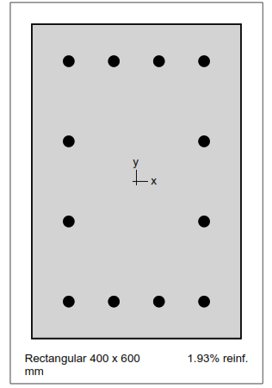
Gambar 18. Konfigurasi Penulangan Sloof
(Sumber : Program Bantu SPColumn)

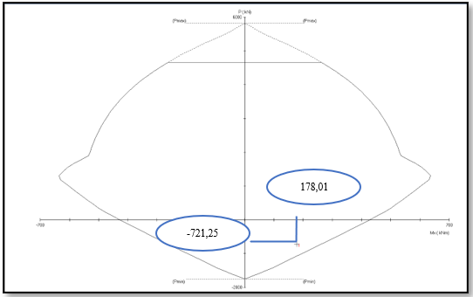
Gambar 19. Diagram Interaksi

Pada Gambar 18 dan Gambar 19 didapat hasil desain menggunakan program bantu program bantu komputer berdasarkan gaya dalam dengan dimensi sloof yang digunakan adalah 400 x 600 mm, didapatkan rasio tulangan = 1,93% = 0,0193, sehingga nilai 0,01 < 0,0193 < 0,06 terpenuhi.
Setelah dilakukan analisa gaya dalam, maka dapat memperhitungankan penulangan yang akan digunakan. Didapatkan hasil penulangan seperti Tabel 14.

Tabel 14. Rekapitulasi Penulangan Sloof

Tipe | Tebal (mm) | Letak Tulangan | Tulangan Arah X |  |  | Tulangan Arah Y
Tipe | Tebal (mm) | Letak Tulangan | Ulir (D) 480 Mpa (mm) |  |  | Ulir (D) 480 Mpa (mm)
S1 | 500 X 700 | Atas | 4 | D | 22 | 4 | D | 22
S1 | 500 X 700 | Tengah | 4 | D | 22 | 4 | D | 22
S1 | 500 X 700 | Bawah | 4 | D | 22 | 4 | D | 22
S1 | 500 X 700 | Sengkang | 10 | - | 350 | 10 | - | 350
S2 | 400 X 600 | Atas | 4 | D | 22 | 4 | D | 22
S2 | 400 X 600 | Tengah | 4 | D | 22 | 4 | D | 22
S2 | 400 X 600 | Bawah | 4 | D | 22 | 4 | D | 22
S2 | 400 X 600 | Sengkang | 10 | - | 300 | 10 | - | 300

- KESIMPULAN
Hasil perencanaan gdeung Hotel Dracarys didapat
kesimpulan sebagai berikut :
- Berdasarkan kontrol pendetailan untuk
hubungan balok kolom Sistem Rangka Pemikul Momen Khusus (SRPMK) telah memenuhi persayaratan sesuai dengan SNI 2847 – 2019 Pasal 18.6 sampai dengan Pasal 18.8. Beserta dari hasil analisa pada hubungan balok kolom terkekang 4 balok telah memenuhi persayaratan berdasarkan SNI 2847 – 2019 Pasal 18.8.4.1. Struktur gedung Hotel Dracarys ini dapat menahan gaya geser yang terjadi pada joint yang terkekang oleh 4 balok dan 3 atau 2 balok.
- Diperoleh nilai simpangan horizontal yang terjadi = 36,45 mm, lebih kecil dari nilai simpangan izin (Δ𝑎) = 100 mm, dan juga kontrol waktu Ta = 1,63 detik tidak melebihi batas waktu getar alami pada arah X sebesar (Tr x) = 2,27 detik, pada arah Y sebesar (Tr y) = 5,25 detik. Hal ini menunjukan bahwa perencanaan struktur gedung Hotel Dracarys mampu menahan beban gempa yang terjadi dan menjaga stabilitas lateral struktur.

- Berdasarkan kontrol Strong Column Weak Beam (SCWB) telah memenuhi persyaratan sesuai dengan SNI 2847 – 2019 Pasal 18.7.3.2. rencana kolom kuat dengan kapasitakolom lebih besar 1,2 balok kapasitas dengan nilai didapat ƩM_{nc} = 7732,15 kNm ≥ ƩM_{nb} = 1981,56 kN telat memenuhi., maka bila terjadi gempa pada stuktur maka keruntuhan bangunan akibat dari simpangan antar lantai maka dapat meminimalisir dampak yang besar akibat gempa.

- DAFTAR PUSTAKA
Badan Standardisasi Indonesia. (2020). SNI 1727:2020 Beban desain minimum dan Kriteria terkait untuk bangunan gedung dan struktur lain. Jakarta, 8, 1–336.
Badan Standardisasi Nasional. (2013). Beban Minimum untuk Perancangan Bangunan Gedung dan Struktur Lain. Sni 1727-2013, 196. www.bsn.go.id
Badan Stardardisasi Nasional. (2019). Persayaratan Beton Struktural Struktural Untuk Bangunan Gedung. SNI 2847-2019, Badan Standardisasi, Jakarta, 720.
Badan Stardardisasi Nasional. (2019). Tata Cara Perencanaan Ketahanan Gempa Untuk Struktur Bangunan Gedung dan Nongedung. SNI 1726-2019, Badan Standarsisasi, Jakarta.
Hartini, H. (2021). Analisis Kapasitas Dukung Tiang Pancang Pada Tanah Granular Menggunakan Metode Statis Dan Dinamis. Jurnal Media Inovasi Teknik Sipil UNIDAYAN, 10(1), 20–30. https://doi.org/10.55340/jmi.v10i1.665
Honarto, R. J. (2019). Perencanaan Bangunan Beton Bertulang Dengan Sistem Rangka Pemikul Momen Khusus Di Kota Manado. Jurnal Sipil Statik, 7(2), 201–208.
Irawan, D. (2023). Perencanaan struktur beton bertulang gedung perkantoran dira 10 lantai dengan metode sistem rangka pemikul momen khusus di Kabupaten Ende. Jurnal Axial, 11(1), 159–174. https://erepository.uwks.ac.id/15660/
Patrisko Hirel Karisoh, Servie O. Dupas, R. P. (2018). Perencanaan Struktur Gedung Beton Bertulang dengan Sistem Rangka Pemikul Momen Khusus (SRPMK) dan Sistem Rangka Pemikul Momen Menengah (SRPMM). Universitas Sam Ratulangi Manado, 6(6), 1–260.
Risnandar, R., & Ryanto, M. (2022). Bertulang Elemen Balok Dan Kolom Pada Gedung Bertingkat 10 Dengan Sistem Rangka Pemikul Momen. Jurnal Axial, 2(2).
Salsabila, A. D., & Machmoed, S. P. (2023). Perencanaan Struktur Beton Bertulang Gedung Hotel Dame 10 Lantai Tahan Gempa Dengan Sistem Rangka Pemikul Momen Khusus (SRPMK) Di Kota Padang. Jurnal Axial, 11(1), 159–174. https://erepository.uwks.ac.id/15660/
SNI 03 1727. (1989). SNI 03-1727-1989 Pedoman Perencanaan Pembebanan Untuk Rumah dan Gedung. Jakarta: Badan Standarisasi Nasional, 1–17.
Tiara, P., & Janggur, S. (2023). Perencanaan Struktur Beton Bertulang Gedung Hotel “HAZELTOWN” 12 Lantai Menggunakan Sistem Rangka Pemikul Momen Khusus Di Kota Palu. 225. Surabaya. Universitas Wijaya Kusuma Surabaya

